

8º PRÉMIO INTERNACIONAL HARAMBEE COMUNICAR ÁFRICA

JÚRI

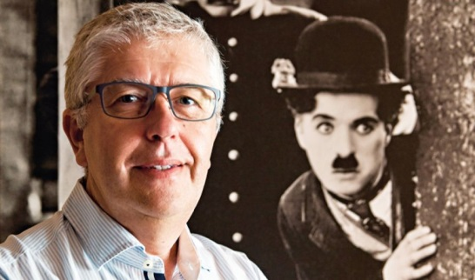 MÁRIO AUGUSTO (Presidente)
Jornalista de televisão desde 1986, autor e apresentador de vários programas de divulgação de cinema, é o jornalista português que mais estrelas de cinema entrevistou para televisão, com mais de 2000 entrevistas ao longo dos últimos 30 anos. Coordena e apresenta o mais antigo magazine de cinema da televisão portuguesa, Janela Indiscreta, programa que em 2018 foi distinguido pela Sociedade Portuguesa de Autores como o melhor programa de entretenimento cultural da televisão portuguesa. Esteve na fundação da SIC, em 2009 regressou à RTP, trabalhou na rádio e é colaborador habitual de diversos jornais e revistas.

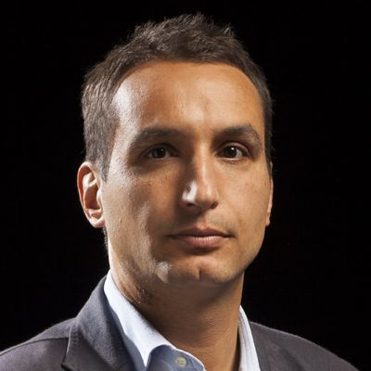 MANUEL JOSÉ DAMÁSIO
Doutorado em Ciências da Comunicação pela Universidade Nova de Lisboa, exerce atualmente funções de director da Licenciatura em Cinema, Vídeo e Comunicação Multimédia da Universidade Lusófona de Humanidades e Tecnologias. Em dezembro de 2018, em Bombaim, foi eleito presidente da Associação Europeia das Escolas de Cinema e Televisão, que integra a direção da Associação Mundial de Escolas de Cinema e Audiovisual, representante das 180 escolas mais importantes em todo o mundo, apresentadas como a elite na área do cinema e dos media.
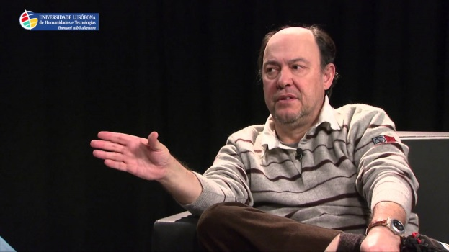 JORGE PAIXÃO DA COSTA
Licenciou-se em Cinematografia na Universidade de Estocolmo em 1982. Frequentou a Masters School of the European Film Academy em Berlim. Realizou quatro filmes, entre os quais Adeus, Princesa (1994) e O Mistério da Estrada de Sintra (2007). Realizou mais de 10 produções televisivas: telefilmes como 29 Golpes, A Escada e O Mergulho (2005), séries como Os Melhores Anos (1990), Polícias (1996), Não és Homem Não És Nada (1999), Sociedade Anónima (2001), A Raia dos Medos (2000), Lusitana Paixão (2002), A Ferreirinha (2004), e novelas como Na Paz dos Anjos (1994), Desencontros (1995) e Roseira Brava (1996). É professor da Universidade Lusófona de Humanidades e Tecnologias desde 1997.

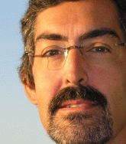 PAULO MIGUEL MARTINS
É professor no Instituto Politécnico de Leiria – ESAD, Escola Superior de Artes e Design, e também na Escola Profissional Val do Rio, em Oeiras. O seu principal campo de investigação é o cinema, do documentário à história do audiovisual, do guionismo à crítica cinematográfica. Estes estudos conduzem-no cada vez mais a aprofundar os conhecimentos sobre comunicação. Continua também a dedicar-se à História, a área inicial do seu percurso académico, que lhe abriu as portas à escrita-narrativa. É autor de diversos livros na área do cinema.

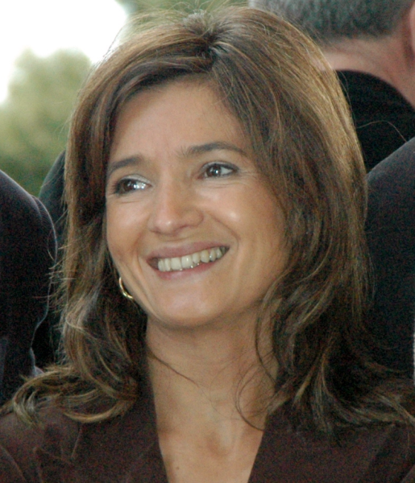 TERESA FÉLIX ANTÓNIO
Licenciada em Direito. Nos últimos 20 anos, exerceu funções na Banca, tendo sido a coordenadora geral do Fundo de Investimento para Cinema e Audiovisual (FICA) e a principal responsável pela sua implementação e montagem (2007 a 2010). O FICA apoiava projetos, ou diretamente, ou indiretamente, através da participação em sociedades, criadas ou a criar, dos e com os produtores. Foi júri de concursos do ICA nos anos 2015 e 2016.
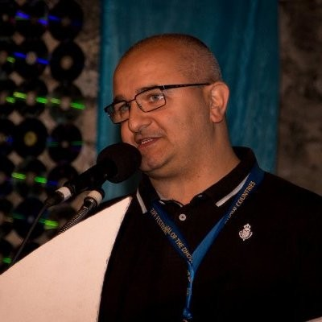 FABRIZIO COLOMBO
Foi diretor da rádio FMLotiko e de um centro multimédia na África Central entre 1999 e 2005. Produziu filmes para televisão e musicais. Entre 2006 e 2012, foi diretor de Nigrizia Multimedia (Itália), um centro de produção multimédia de rádio, vídeo e musicais; e de Afriradio.it, a primeiro rádio web italiana inteiramente dedicada a África. Foi diretor artístico do Kibaka Film Festival e selecionador de filmes no Zanzibar International Film Festival. Atualmente, é diretor artístico do Rwanda Film Festival.

 DIEGO CONTRERAS
Professor Extraordinário de Análise e Prática de Informação na Faculdade de Comunicação Social Institucional da Pontifícia Universidade da Santa Cruz. Vice-reitor de Comunicação da mesma Universidade. Foi correspondente em Itália e no Vaticano das agências Europa Press e Aceprensa. Foi secretário do júri do Prémio Harambee Comunicar África desde o início até 2017.

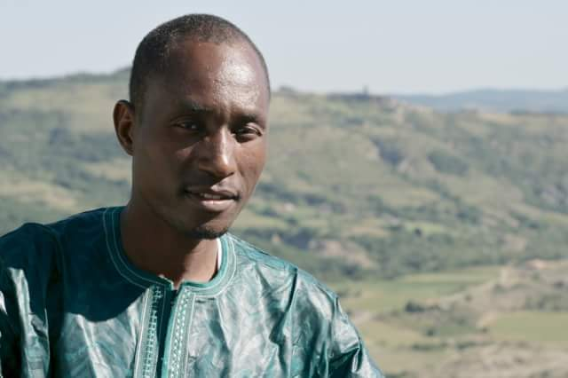 SANI MAGORI
Engenheiro agrónomo, trabalhou como jornalista em revistas e jornais franceses e nigerianos. Em 2008, realizou Notre Pain Capital, após o que fez um master em Realização Documental Criativa no Senegal. É o fundador de Maggia Images, empresa encarregada de promover o cinema nigeriano, e diretor geral do Centro Nacional de Cinematografia da Nigéria.

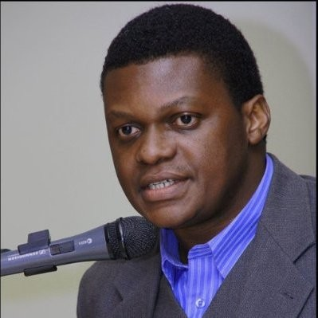 STEPHEN OGONGO
Doutorado em Ciências Sociais, com uma especialização em Comunicação Social, pela Pontifícia Universidade Gregoriana de Roma. Diretor de controlo de qualidade de todos os jornais e websites do grupo My Own Media, líder da publicação de meios de informação para as comunidades imigrantes na Europa. É também o diretor de Stranieriinitalia.it, a principal fonte de informação sobre imigração em Itália.

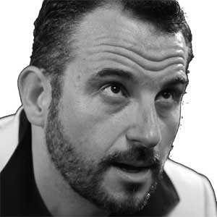 GERARD DASTUGUE
Docente da Faculdade Livre de Letras e Ciências Humanas do Instituto Católico de Toulouse. Presidente da Ace Productions, empresa de promoção de eventos artísticos e culturais. Responsável pela equipa de investigação CES (Cinéma/Esthétique/Sémiologie).

